Лабораторная работа

Связанные списки и их реализация на C#

Динамические структуры характеризуются непостоянством и непредсказуемостью размера (числа элементов) структуры в процессе ее обработки, отсутствием физической смежности элементов структуры в памяти. Часто динамические структуры представляются в виде связных списков.

***Связный список*** – структура, элементы которой имеют один и тот же формат и связаны друг с другом с помощью указателей, хранящихся в самих элементах.

В ***односвязном списке*** каждый элемент состоит из двух различных по назначению полей: содержательного поля (поле данных) и служебного поля (поля указателя), где хранится адрес следующего элемента списка (рис.1). Поле указателя последнего элемента списка содержит нулевой указатель, свидетельствующий о конце списка.

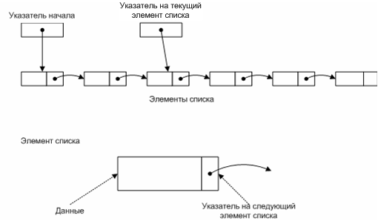

Рис.1. Односвязный список. Логическая структура.

Линейность односвязного списка вытекает из линейной логической упорядоченности его элементов: для каждого элемента, за исключением первого и последнего, имеются единственный предыдущий и единственный последующий элементы. Односвязные списки всегда линейны, поэтому особое внимание следует уделить проблеме перестройки списка при его повреждении.

Логическая структура линейного односвязного списка:

Имя списка (идентификатор), тип элементов списка, указатель начала списка, указатель текущего элемента списка.

Логическая структура элемента линейного односвязного списка:

Данные или указатель на данные, указатель на следующий элемент списка.

Основные операции над линейным односвязным списком:

* перемещение по списку;
* включение элемента в линейный односвязный список (рис.2);
* исключение элемента из линейного односвязного списка (рис.3);
* извлечение содержательного поля любого элемента;
* изменение содержательного поля любого элемента;
* подсчет количества элементов списка;
* слияние линейных односвязных списков (частный случай операции включения линейного односвязного списка);
* выделение линейного односвязного подсписка.

Продвижение в линейном односвязном списке возможно только в одном направлении. Результаты выполнения операций включения элемента в линейный односвязный список и исключения элемента из линейного односвязного списка – линейный односвязный список.

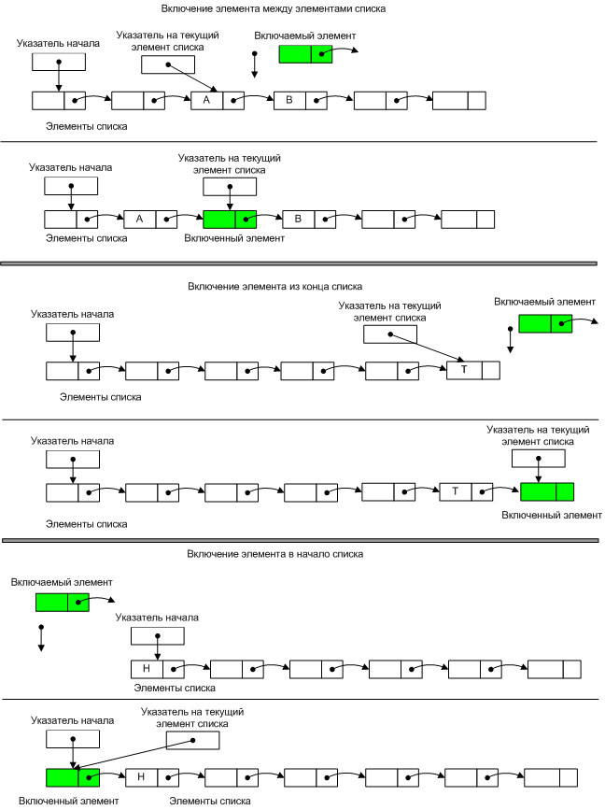

Рис.2. Выполнение операции включения элемента в линейный односвязный список.

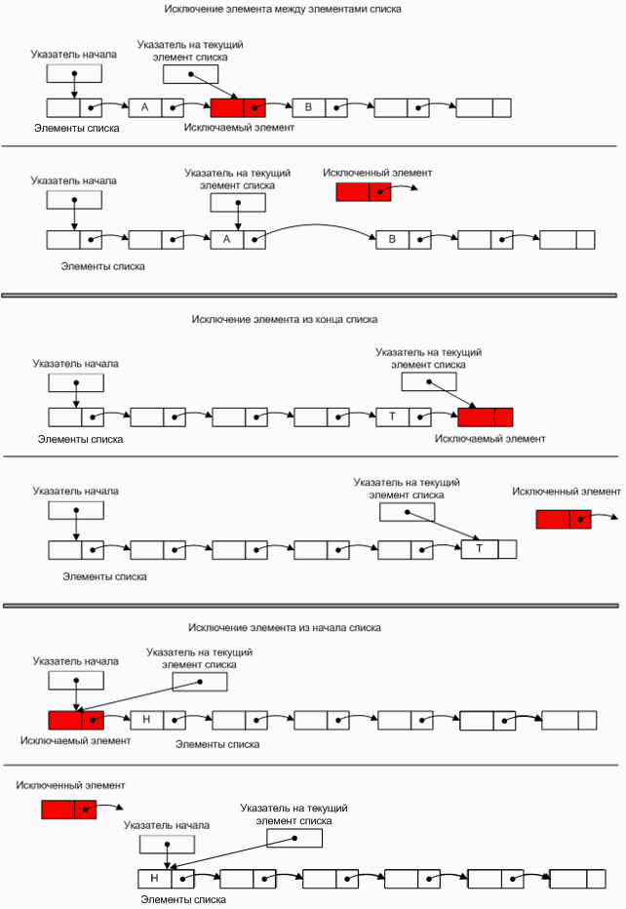Рис.3. Выполнение операции исключения элемента из линейного односвязного списка.

Физическая структура линейного односвязного списка:

Физическая структура линейного односвязного списка состоит из дескриптора списка и одинаковых по размеру и формату записей (рис.4), размещенных произвольно в памяти компьютера и связанных друг с другом в линейно упорядоченную цепочку с помощью указателей.

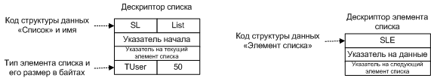

Рис.4. Линейный односвязный список. Физическая структура.

Для ускорения операции доступа к элементам односвязного списка поле указателя последнего элемента односвязного списка содержит указатель на начало списка. Такая разновидность линейного односвязного списка называется ***кольцевой односвязный список*** (рис.5), причем первым элементом такого списка может быть любой из его элементов.

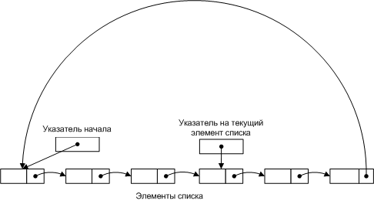

Рис.5. Кольцевой односвязный список. Логическая структура.

В ***линейном двусвязном списке*** продвижение возможно в любом из двух направлений по цепочке элементов. Каждый элемент двусвязного списка содержит два указателя: указатель на следующий элемент, или прямой указатель, и указатель на предыдущий элемент, или обратный указатель (рис.6). У первого элемента двусвязного списка обратный указатель пустой, а у последнего элемента двусвязного списка – прямой указатель.

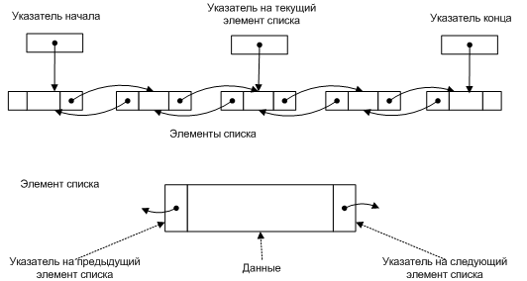

Рис.6. Линейный двусвязный список. Логическая структура.

Линейность такого списка обеспечивается тем, что каждый из двух указателей в любом элементе списка, кроме крайних, задает линейный порядок элементов, обратный по отношению к порядку, устанавливаемому другим указателем (рис.7).

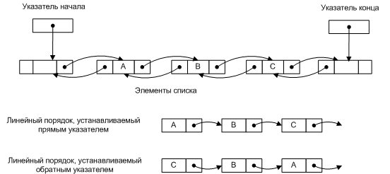

Рис.7. Линейность двусвязного списка.

Логическая структура линейного двусвязного списка:

Имя списка (идентификатор), тип элементов списка, указатель начала списка, указатель конца списка, указатель текущего элемента списка.

Логическая структура элемента линейного двусвязного списка:

Данные или указатель на данные, указатель на следующий элемент списка, указатель на предыдущий элемент списка.

Основные операции над линейным двусвязным списком:

* перемещение по списку;
* включение элемента в линейный двусвязный список;
* исключение элемента из линейного двусвязного списка;
* извлечение содержательного поля любого элемента;
* изменение содержательного поля любого элемента;
* подсчет количества элементов списка;
* слияние линейных двусвязных списков (частный случай операции включения линейного двусвязного списка);
* выделение линейного двусвязного подсписка.

Продвижение в линейном двусвязном списке возможно в любом направлении. Операции включения элемента в линейный двусвязный список и исключения элемента из линейного двусвязного списка реализуются аналогично соответствующим операциям над линейным односвязным списком. Результат выполнения операций включения элемента в линейный двусвязный список и исключения элемента из линейного двусвязного списка – линейный двусвязный список.

Физическая структура линейного двусвязного списка:

Физическая структура линейного двусвязного списка состоит из дескриптора списка и одинаковых по размеру и формату записей (рис.8), размещенных произвольно в памяти компьютера и связанных друг с другом с помощью указателей.

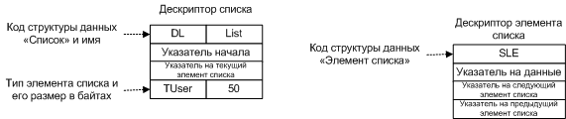

Рис.8. Линейный двусвязный список. Физическая структура.

Для получения из линейного двусвязного списка ***кольцевого двусвязного списка*** необходимо два пустых указателя заменить указателями противоположных концов списка (рис.9).

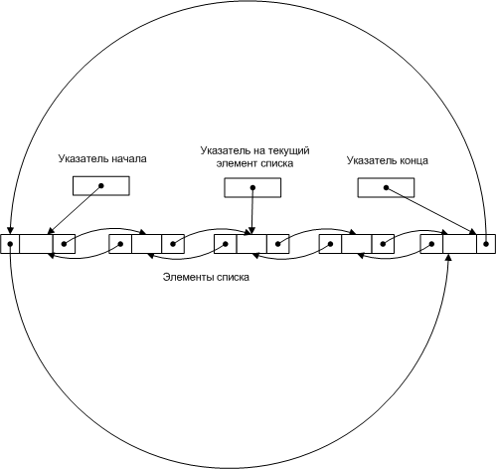

Рис.9. Кольцевой двусвязный список. Логическая структура.

**Постановка задачи**

Написать программу, в которой создаются динамические структуры и выполнить их обработку в соответствии со своим вариантом.

**Для каждого вариант разработать следующие функции:**

1. Создание списка.

2. Добавление элемента в список (в соответствии со своим вариантом).

3. Удаление элемента из списка (в соответствии со своим вариантом).

4. Печать списка.

5. Уничтожение списка.

**Варианты заданий**

1. Записи в линейном списке содержат ключевое поле типа int. Сформировать однонаправленный список. Удалить из него элемент с заданным номером, добавить элемент с заданным номером;
2. Записи в линейном списке содержат ключевое поле типа int. Сформировать однонаправленный список. Удалить из него элемент с заданным ключом, добавить элемент перед элементом с заданным ключом;
3. Записи в линейном списке содержат ключевое поле типа int. Сформировать однонаправленный список. Удалить из него К элементов, начиная с заданного номера, добавить элемент перед элементом с заданным ключом;
4. Записи в линейном списке содержат ключевое поле типа int. Сформировать однонаправленный список. Удалить из него элемент с заданным номером, добавить К элементов, начиная с заданного номера;
5. Записи в линейном списке содержат ключевое поле типа int. Сформировать однонаправленный список. Удалить из него К элементов, начиная с заданного номера, добавить К элементов, начиная с заданного номера;
6. Записи в линейном списке содержат ключевое поле типа int. Сформировать двунаправленный список. Удалить из него элемент с заданным номером, добавить элемент в начало списка.
7. Сформировать двунаправленный список. Удалить из него первый элемент, добавить элемент в конец списка.
8. Записи в линейном списке содержат ключевое поле типа int. Сформировать двунаправленный список. Удалить из него элемент после элемента с заданным номером, добавить К элементов в начало списка.
9. Записи в линейном списке содержат ключевое поле типа int. Сформировать двунаправленный список. Удалить из него К элементов перед элементом с заданным номером, добавить К элементов в конец списка.
10. Записи в линейном списке содержат ключевое поле типа int. Сформировать двунаправленный список. Добавить в него элемент с заданным номером, удалить К элементов из конца списка.
11. Записи в линейном списке содержат ключевое поле типа *char(строка символов). Сформировать двунаправленный список. Удалить из него элемент с заданным ключом, добавить элемент с указанным номером.
12. Записи в линейном списке содержат ключевое поле типа *char(строка символов). Сформировать двунаправленный список. Удалить из него элементы, с одинаковыми ключевыми полями. Добавить элемент после элемента с заданным ключевым полем.